Az EP elfogadta a 2024-es költségvetést: fókuszban a kutatás és az ifjúság
Az Európai Parlament elnöke, Roberta Metsola aláírta az EU jövő évi költségvetést
A 2024. évi költségvetés teljes összege 189,4 milliárd euró kötelezettségvállalás, a kifizetések összege 142,6 milliárd eurót tesz ki
Csaknem 670 millió euróval több jut a humanitárius segítségnyújtásra, az Erasmus+ programra és a közlekedési infrastruktúrára
A jövő évi uniós költségvetés jobb és hatékonyabb támogatást biztosít a globális kihívások kezelésére, valamint a fiatalok és a kutatás támogatására.
A tagállamokkal november 11-én, szombaton kötött megállapodásban a Parlament 666,5 millió eurót biztosított prioritásaira a Bizottság által a költségvetési tervezetben eredetileg javasolt összeghez képest. A képviselők megnövelték az ukrajnai háború következményeinek és a globális kihívások kezeléséhez, valamint a fiatalok, köztük a fiatal gazdálkodók támogatásához elengedhetetlen programok és szakpolitikák finanszírozását. Emellett a Parlament prioritásaival összhangban növelik a járvány utáni helyreállítást segítő programok finanszírozását, az antiszemitizmus elleni küzdelmet és a zöld átmenetre irányuló erőfeszítések megerősítését.
A képviselők révén többek között 250 millió euróval növelték a humanitárius segítségnyújtásra szánt összegeket, 150 millió euróval a Szomszédsági, Fejlesztési és Nemzetközi Együttműködési Eszköz (Globális Európa) programot, 85 millió euróval a Horizont Európa programot, 30 millió euróval a közlekedési infrastruktúrát (Európai Hálózatfinanszírozási Eszköz), 60 millió euróval az Erasmus+ programot, 20 millió euróval a LIFE programot, és növelték 20 millió euróval a fiatal mezőgazdasági termelők, 10 millió euróval az uniós polgári védelmi mechanizmus és 10 millió euróval a katonai mobilitás támogatását.
További részletek a "közös következtetések elemei" című szakaszban érhető el, ebben a háttéranyagban, és a Parlament és a Tanács közötti megállapodást követő sajtóközleményben találhatók (angolul).
A 2024. évi költségvetést 519 szavazattal, 79 ellenszavazat mellett és 30 tartózkodás mellett fogadták el. A Tanács november 20-án már jóváhagyta a megállapodást.
Az EU hosszú távú költségvetésének felülvizsgálata
Miután sikerült konszenzusra jutni a 2024-es költségvetésről, a képviselők szerint a tagállamokból álló Tanácsban várhatóan az év végéig megállapodás születik az EU hosszú távú költségvetésének (MFF, többéves pénzügyi keret) félidős felülvizsgálatáról. Ez várhatóan megnyitja az utat a 2024 elején a Bizottság által javasolt költségvetés-módosítás keretében a jelentős kiegészítő előirányzatokhoz. A többéves pénzügyi keret tervezett kiegészítésének célja, hogy középtávú támogatást nyújtson Ukrajnának, növelje a rugalmasságot és a válságkezelési képességeket, 2024-ben megerősítse az EU stratégiai autonómiáját, és fokozza az uniós erőfeszítéseket olyan területeken, mint a migráció és a külpolitika.
A képviselők szerint
Johan Van Overtveldt (ECR, Belgium), a Költségvetési Bizottság elnöke elmondta: „A 2024. évi költségvetés nehéz és bizonytalan idők költségvetése. Ahhoz, hogy megfeleljen polgáraink elvárásainak, és megfeleljen az új kihívásoknak, például az EU szomszédságában vívott háborúk következményeinek kezeléséhez, a költségvetésnek alkalmazkodnia kell. A Hamász által Izrael ellen elkövetett brutális terrortámadás ismét azt mutatja, hogy az Uniót körülvevő világ folyamatosan változik. Az ebből eredő antiszemitizmus fellángolása egész Európát érinti. Ezért különösen üdvözlöm, hogy megállapodásunk alapján tovább finanszírozzuk az antiszemitizmus elleni küzdelemre. A 2024-es költségvetésről szóló megállapodás csak az első lépés. A Parlament kész megvitatni a jelenlegi költségvetési keret javasolt felülvizsgálatát, hogy felkészítse az EU-t a jövőre, és megmutassa polgárainknak, hogy az Unió képes hatékonyan reagálni.”
Siegfried Mureşan (EPP, Románia, az EU 2024-es költségvetésének általános jelentéstevője szerint (III. szakasz): „Ma a Parlamentben olyan költségvetésről szavaztunk, amely megfelel a polgárok elvárásainak ezeken a területeken: Horizont Európa, Erasmus+, egészségügy, fiatal mezőgazdasági termelők és környezetvédelem, biztonság, humanitárius segítségnyújtás, valamint déli és keleti szomszédságunk. Nagyobb és stabil költségvetést biztosítottunk a következő évre. Az uniós források kedvezményezettjei 2024-ben is biztosak lehetnek a finanszírozásban. Most már gyorsan meg fogunk állapodni a többéves pénzügyi keret felülvizsgálatáról is, hogy tartalékokat képezzünk az elkövetkező években bekövetkező esetleges előre nem látható fejleményekre.”
Nils Ušakovs (S&D, Lettország) a többi szakasz jelentéstevője: „A számos megszorítás ellenére továbbra is biztosítjuk az uniós intézmények számára a forrásokat, hogy azok képesek legyenek ellátni megbízatásukat és feladataikat az uniós polgárok szolgálatában. A növekvő geopolitikai kihívások egy magabiztosabb EU-t követelnek, ezért üdvözöljük Európa külső fellépésének megerősítését.”
Háttér
Az EU költségvetése különbséget tesz kötelezettségvállalási előirányzatok (a folyó pénzügyi évben vállalt jogi kötelezettségek költségei, amelyeknek a következő években is lehetnek következményei) és kifizetési előirányzatok (a folyó évben ténylegesen kifizetett pénzösszegek, amelyek a korábbi években vállalt kötelezettségek végrehajtására szolgálnak) között.
Az EU költségvetésének mintegy 94 százalékát a polgárok, régiók, városok, mezőgazdasági termelők és vállalkozások kapják.
REF: 20231117IPR12220
Sajtókapcsolat:
- Zalán Eszter, sajtóreferens
- +32 228 40081 (BXL)
- eszter.zalan@europarl.europa.eu
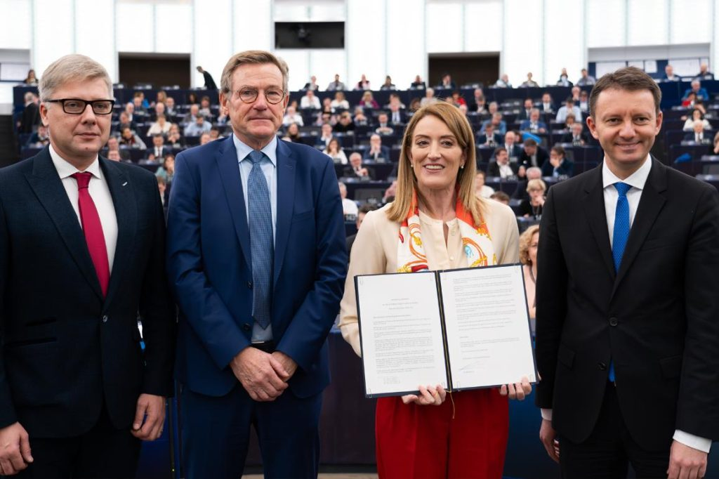 | © Európai Unió, 2023 - EP
Eredeti tartalom: Európai Parlament Magyarországi Kapcsolattartó Irodája
Továbbította: Helló Sajtó! Üzleti Sajtószolgálat
Ez a sajtóközlemény a következő linken érhető el:

